INDICAÇÃO Nº _____/2024

Autoria: Vereador Eduardo Lima

Senhor Presidente:

Considerando as reclamações feitas pelos moradores da Rua Capitão Manoel Vieira Matos, Bairro Lamarão, Aracaju/SE, neste ato representado, pela moradora Carina, telefone (79) 988441-8801, pois o local citado não possui pavimentação, atrapalhando o tráfego de carros, motocicletas e até mesmo de pessoas que possuem deficiência de locomoção. Venho solicitar que seja realizada a borra asfáltica da rua em comento.
Indico à Mesa, nos termos regimentais e após ouvido o Plenário, que sejam solicitadas ao Diretor-Presidente da Empresa Municipal de Obras e Urbanização (EMURB), as providências para autorizar a aplicação de borra asfáltica da Rua Capitão Manoel Vieira Matos, Bairro Lamarão, Aracaju/SE.

Palácio Graccho Cardoso, Aracaju, 25 de janeiro de 2024.

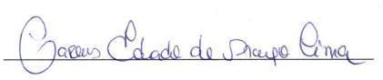

EDUARDO LIMA
VEREADOR REPUBLICANOS/SE

